行政事业单位内部控制报告

网络版系统操作手册

2025年2月

目录

一、 系统简介 4

（一） 系统基本情况 4

（二） 系统环境要求 4

（三） 系统登录地址 4

（四） 首次登录需要修改密码 5

二、 填报用户 7

（一） 用户登录 7

（二） 在线填报 8

（三） 浮动表 10

（四） 置灰单元格 10

（五） 基础数据多选 11

（六） 生成报告 12

（七） 报告审核 12

（八） 数据上报 15

三、 汇总单位用户 16

（一） 报表业务管理 16

（二） 报表数据查看 18

（三） 生成报告 19

（四） 数据上报 20

（五） 上报纵览 21

四、 技术支持服务电话 21

# 系统简介

## 系统基本情况

“财政部统一报表系统”是由财政部开发的报表工作统一平台，其中包含了多套报表业务，涉及部内众多业务司局。“行政事业单位内部控制报告”是其中的一套报表业务，主要涵盖行政事业单位内部控制报告报表的下发、数据填报、数据汇总、数据审核、数据分析等功能。

## 系统环境要求

本系统基于B/S（浏览器/服务器）模式构建，用户直接通过网页浏览器登录和访问系统，不需要安装其他客户端软件。系统支持Windows XP、7、10操作系统，支持使用Chrome、Firefox和360等主流浏览器。

## 系统登录地址

基于安全考虑，本系统使用Https方式连接。

**山东省用户**登录地址：http://119.148.161.68:9797

## 首次登录需要修改密码

初始密码为Nkbg_123，用户首次登录本系统，登录成功之后，会弹出弹框，提示需要设置新的密码。

如下图：

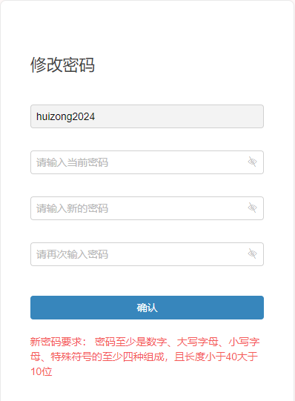

（密码要求：密码须由大写字母、小写字母、特殊字符、数字组成，密码长度需大于等于8位；密码不能包含3位连续字母或者数字；密码不能包含3位重复字母或者数字；密码不能包含3个横向或者纵向键盘位；密码不能与登录名相同。）

# 填报用户

## 用户登录

单位用户名与去年一致，初始密码统一为Nkbg_123，登录后需要立刻修改密码。

机构调整造成的用户变化，由同级财政部门汇总后向省财政厅报备并作统一修改。

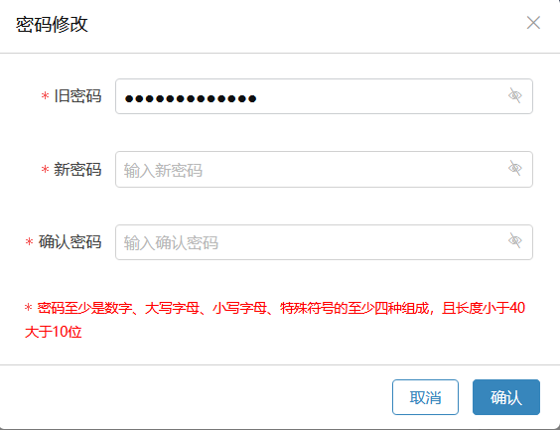

## 在线填报

修改完成个人信息后，需要填报数据，点击“数据录入”，或者点击首页“常用功能”中的“数据录入”，即可进入到具体报表的录入界面，如下图：

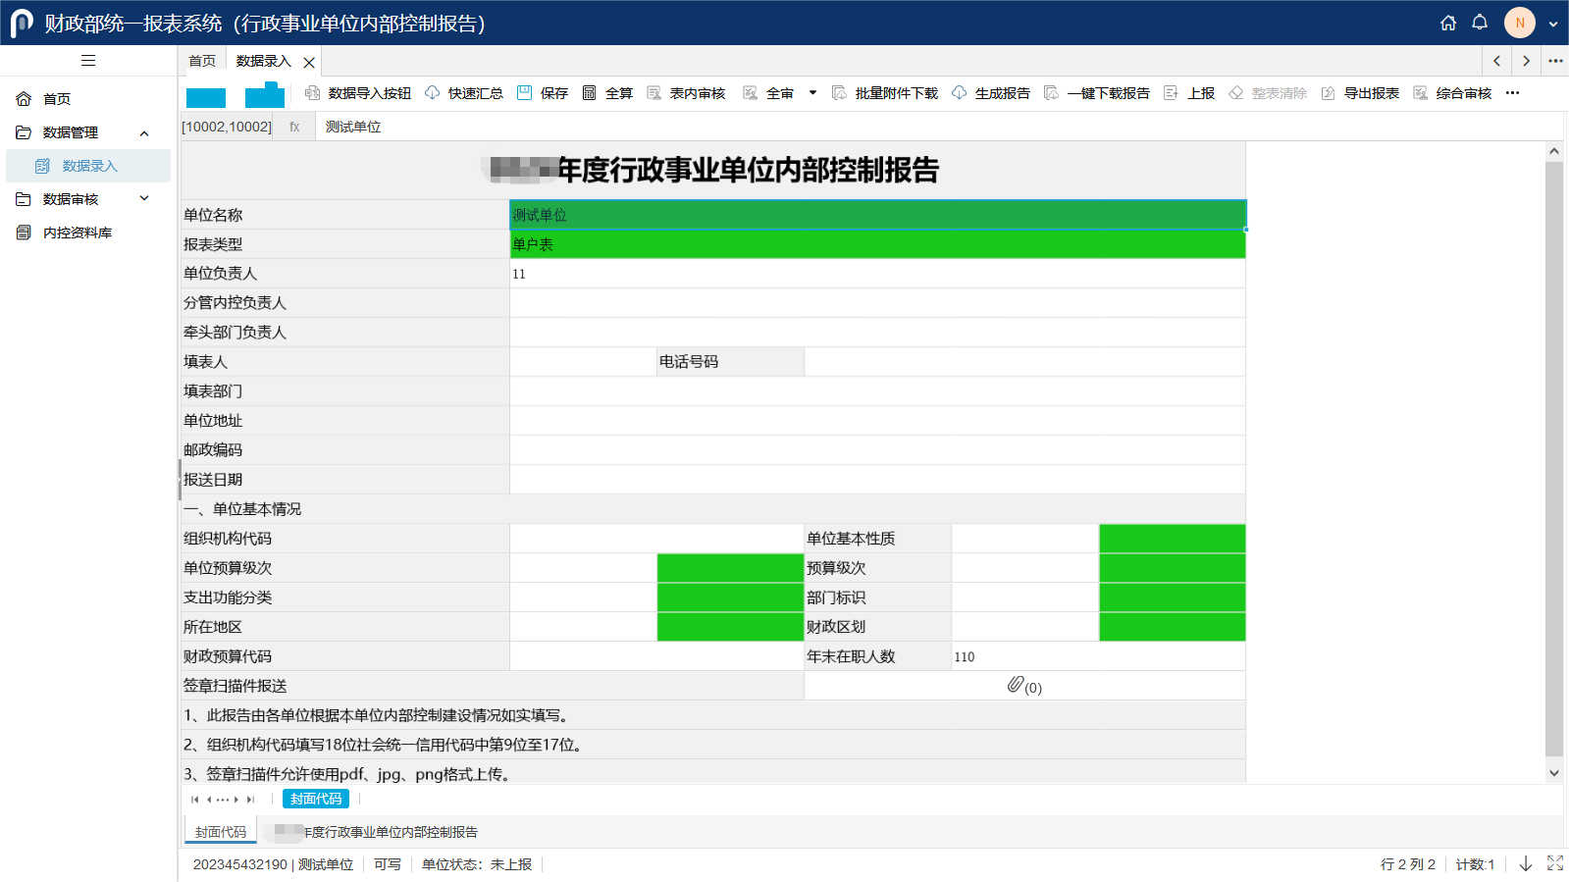

将行政事业单位内部控制报告的业务数据根据表格要求填入。

（注：灰色单元格为表样单元格，不可修改；绿色单元格为自动运算单元格，不可修改，数据自动计算产生；白色单元格为可填报单元格，可以录入。）

## 浮动表

“业务层面内部控制建设情况（三）”和“预算项目清单”是浮动表，选中浮动表的浮动单元格部分，右键单击，就可以看到工具栏里面的前插、后插、插入多行，即可进行增行操作（“单位层面内部控制建设情况”中的单位内部控制信息化模块联通情况也属于浮动区域）。

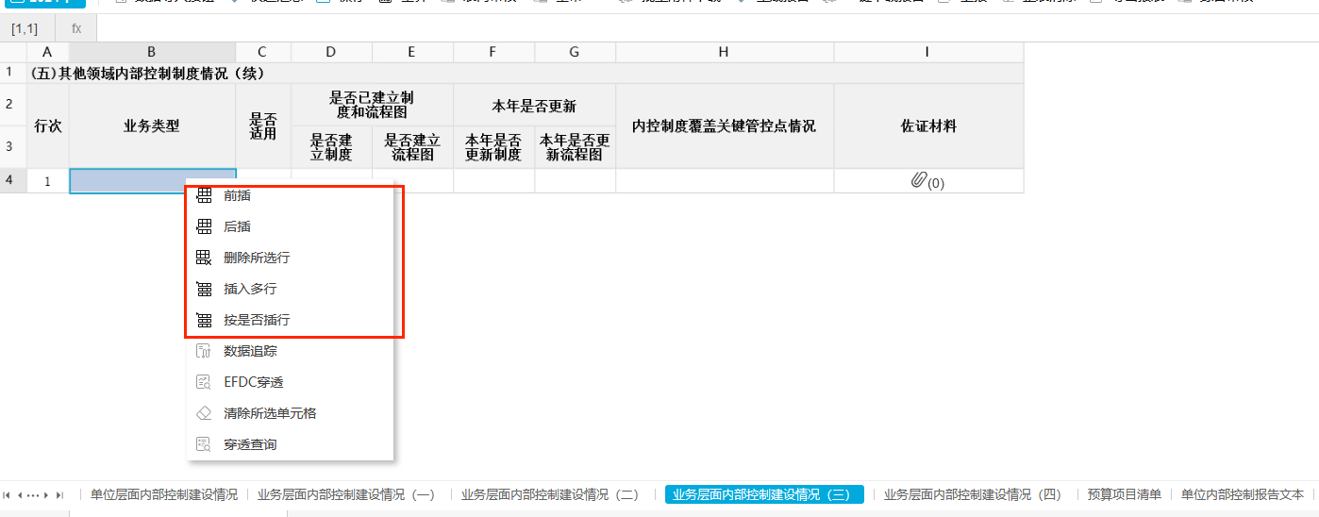

## 置灰单元格

置灰单元格会根据条件进行置灰。如下图：

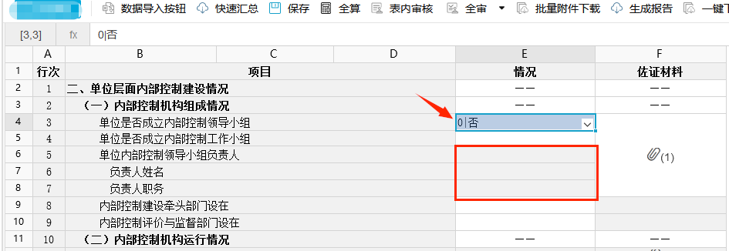

更改条件之后，置灰单元格根据规则自行变为可填写状态，即可进行填报数据，如下图：

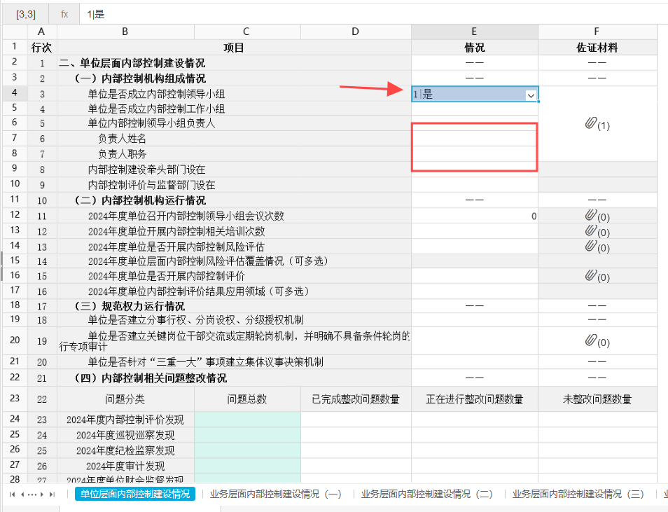

## 基础数据多选

内控业务有一些单元格，是需要多选的。根据单位实际情况进行选择枚举。

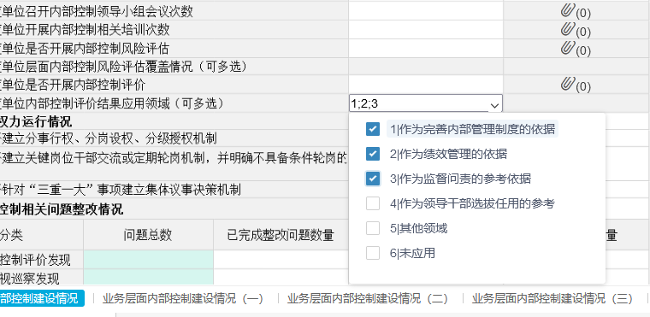

## 生成报告

用户填写完所有报表之后，需要先点击全算，再进行全审，如全审无误后可执行报告下载。点击生成报告可以通过弹出的预览与下载按钮，对报告进行查看和下载，首次点击时系统自动完成报告生成操作，生成报告执行完成后将亮起下载当前生成报告，点击该按钮可进行当前报告的下载。再次点击生成报告系统展示历史生成记录，可按需选择报告下载或重新生成。

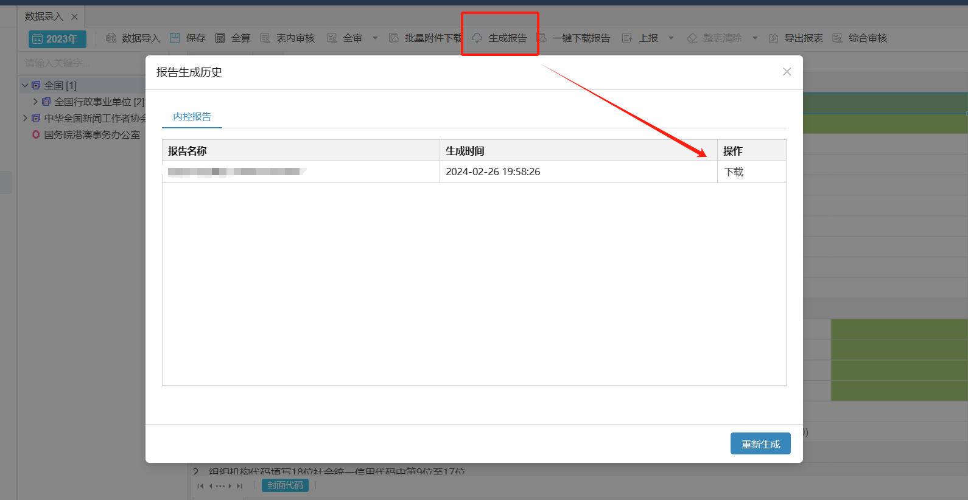

## 报告审核

1、数据审核

对一个报表填写完成后，可点击审核按钮对该数据进行审核，如审核出现错误，右侧将会提示出现报错信息，**审核存在问题，双击公式，就会跳到出错的地方，用户可根据出错说明进行相应修改。**

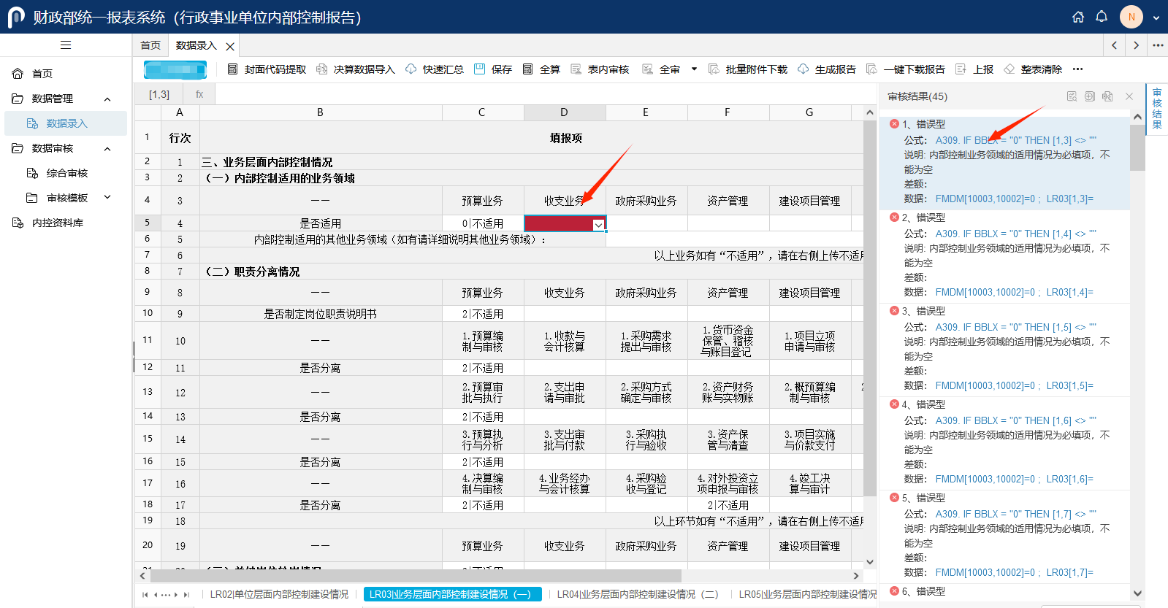

当每个报表审核无误后，点击全审按钮，对全部报表进行复核。若全审无误，即可进行上报操作。

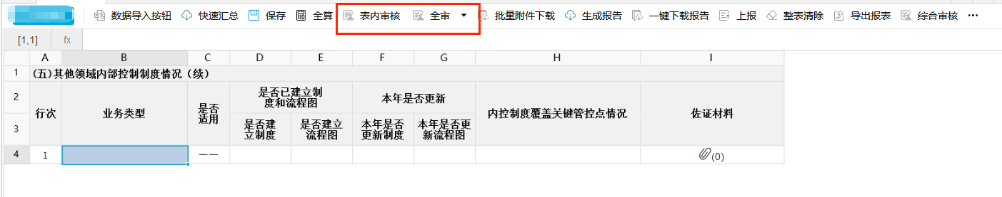

2、审核模板

使用审核模板功能，根据系统提供的查询模板，人工检查判断相关数据情况。

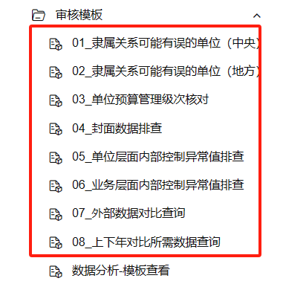

当需要自定义一些查询指标时，可在现有查询模板的基础上进行修改，主要操作流程：按表样添加——查询

按表样添加：选定相应的表，鼠标点选要查询的指标，右键“添加到指标”，点“确定”按钮。

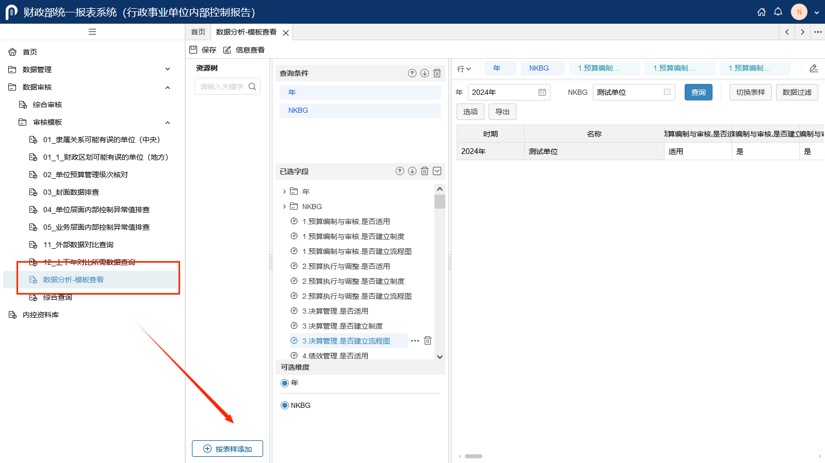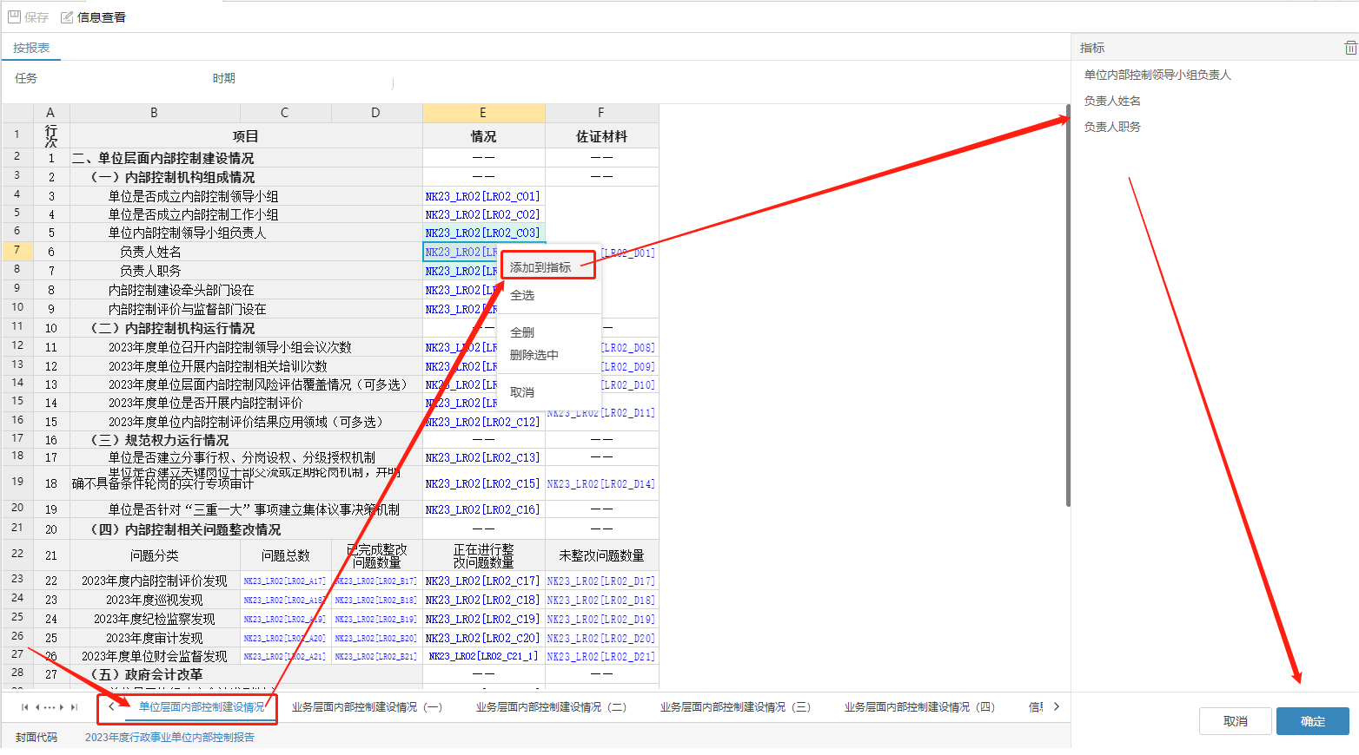

对于添加到查询模板的指标，可以在“已选指标”中查看，点“查询”按钮可以查询报表数据，查询结果可以执行“导出”。

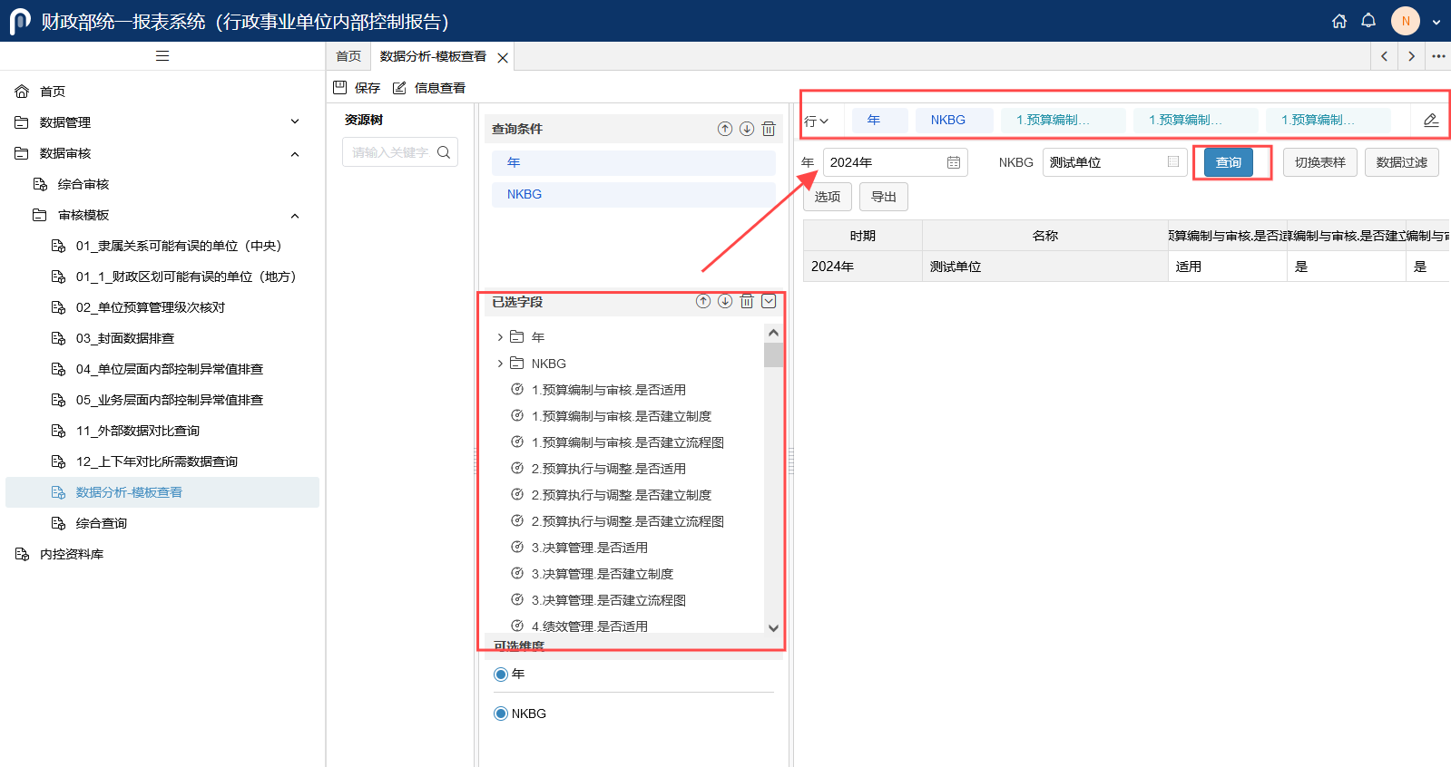

## 数据上报

所有数据填报完成之后，并审核通过，就可以通过点击上报按钮，将填报的数据上报给上级单位。

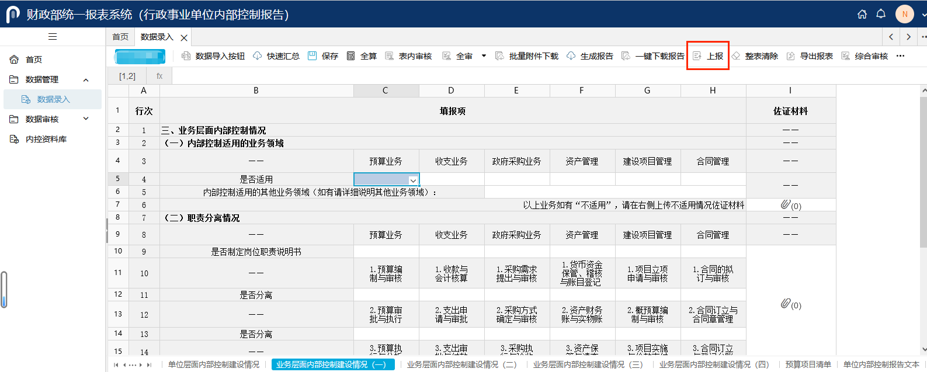

（注：数据上报之后，数据不允许修改。）

# 汇总单位用户

## 报表业务管理

1、审核本级报送的数据；

2、审核下级报送的数据；

3、分析本级、下级的数据；

4、生成汇总报告；

5、向财政部门报送数据。

## 报表数据查看

登录系统后，点击“数据录入”，或者点击首页“常用功能”中的“数据录入”，即可进入到具体报表的查看界面，如下图：

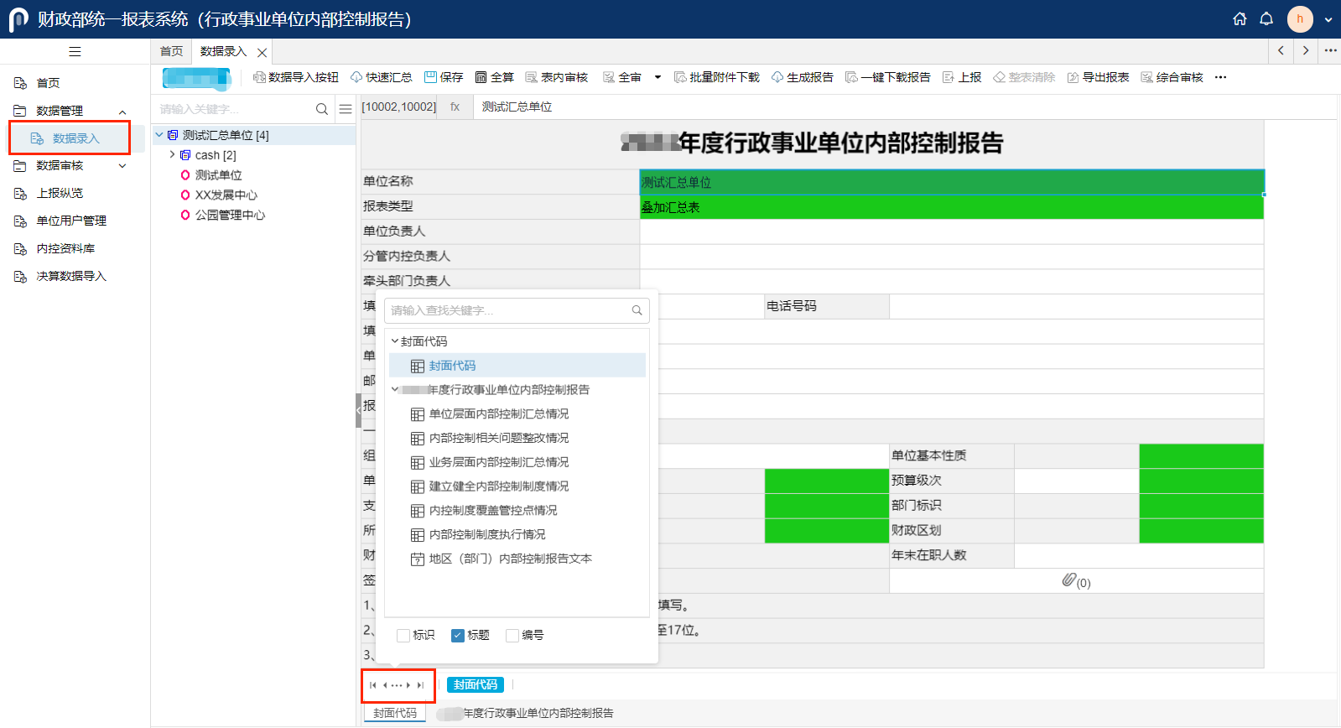

## 生成报告

下级单位全部上报完成之后，并且本级单位完成填报和全部汇总，可以点击生成报告，通过弹出的查看历史报告与下载当前生成报告，进行历史查看和当前报告的下载。当用户有数据的变动时需要重新生成报告。

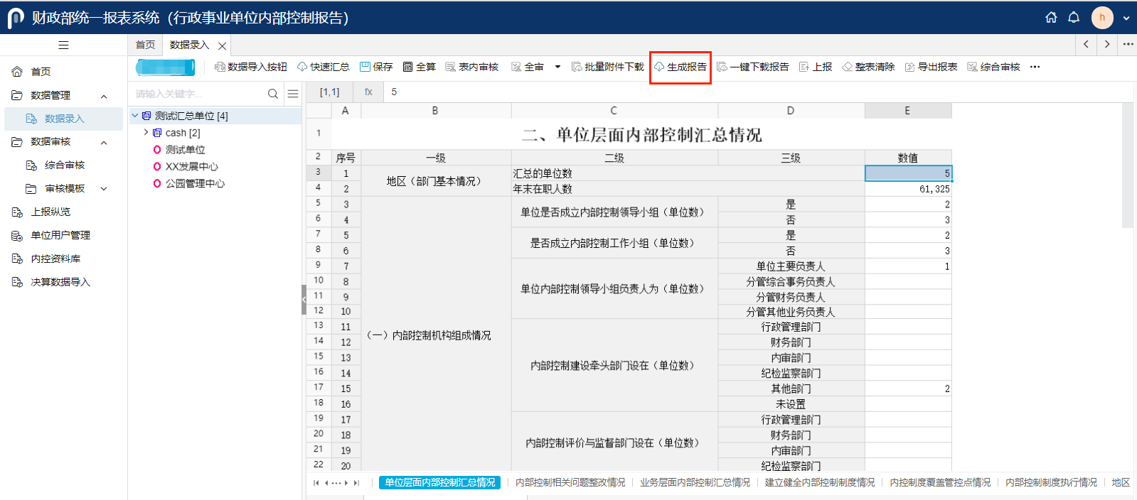

## 数据上报

当下级单位的数据报送齐全后，管理用户对其进行查看、审核和全部汇总，点击快速汇总可以生成汇总单位的报表数据和内控报告数据。此时再次进入“数据录入”功能，选择本级单位节点，点击功能菜单上的“上报”按钮，将数据报送到财政部门。

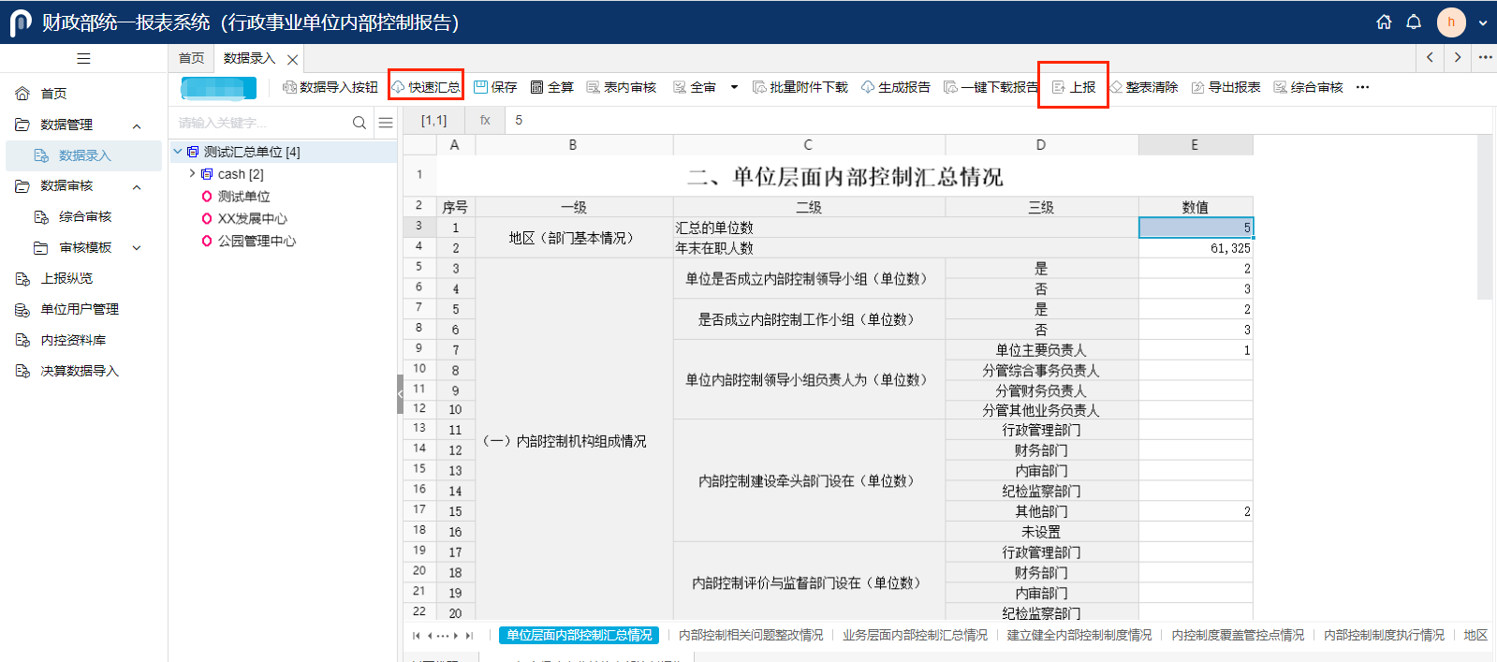

上报时系统自动执行公式审核，**如果审核不通过，将不允许上报。**

## 上报纵览

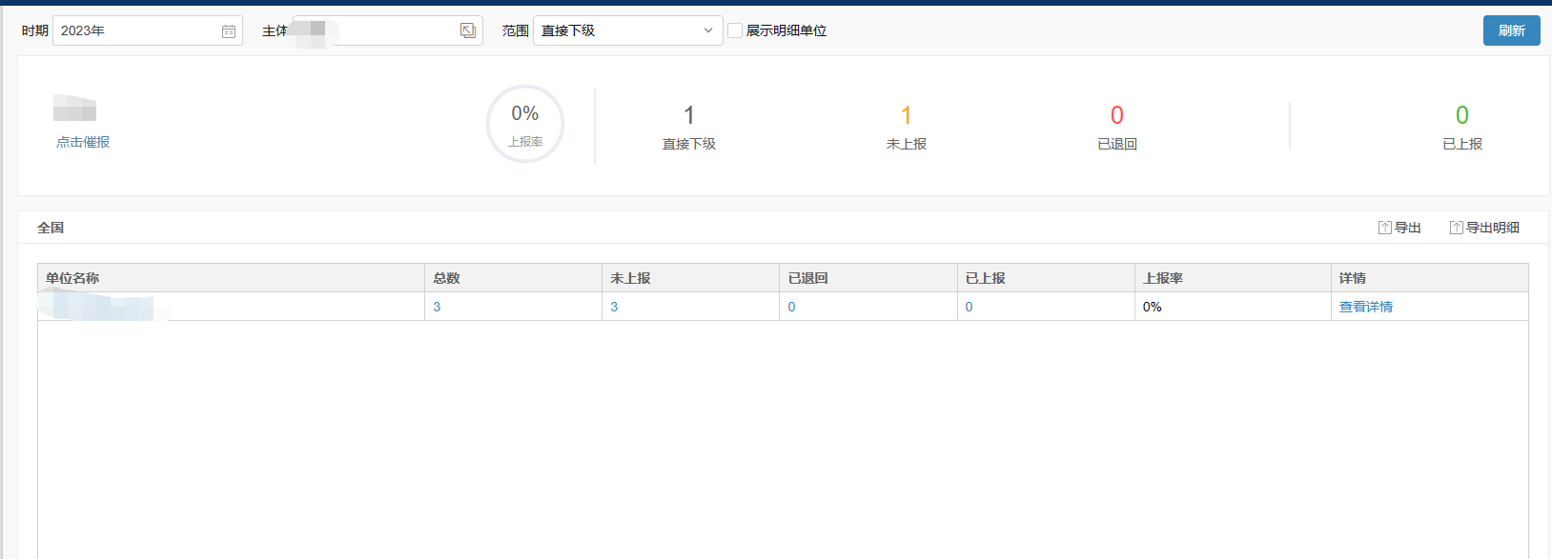

为管理用户单位提供的一个便于查询上报情况的功能，可以通过这个功能查看上报或未上报的单位。

# 技术支持服务电话

久其软件为本系统提供技术支持服务，各级单位在填报过程中遇到技术问题，可拨打技术支持热线0531-89605697寻求帮助。